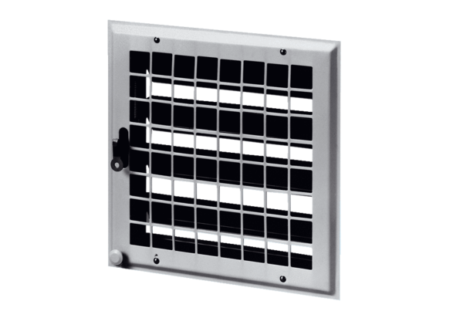Żaluzja wewnętrzna MCV 20Opakowanie jednostkowe: 1 sztukaAsortyment: C
Numer artykułu: 0151.0051Producent: MAICO

